- 第一次 -

— 进度报告 —

——17电科 王九童

—— 2019/11/30 ——

自项目开始以来，我学习并掌握了git以及github的一般操作，并复习了python语法（由于时间有限，所以还没看完）。自己学习了一下使用python进行图像处理（还没学完，内容较多）

下面展示一下自己写的图像处理的几个例子

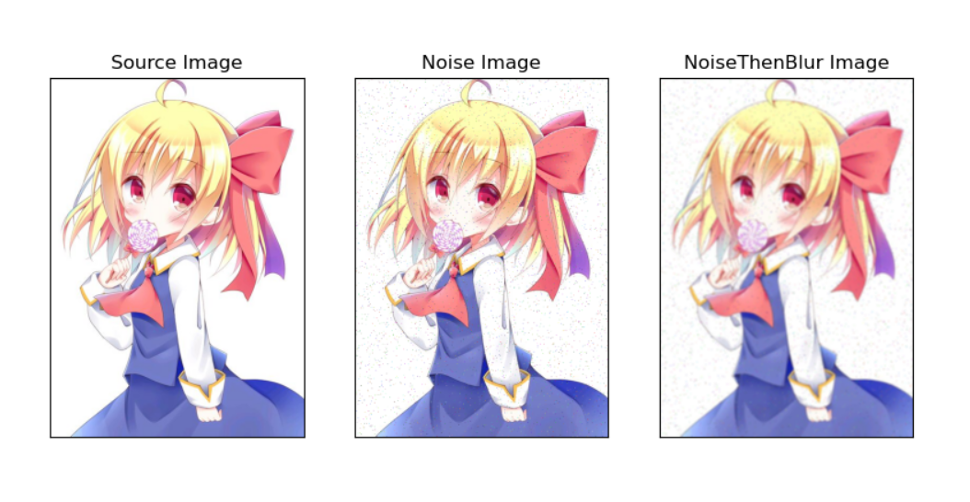

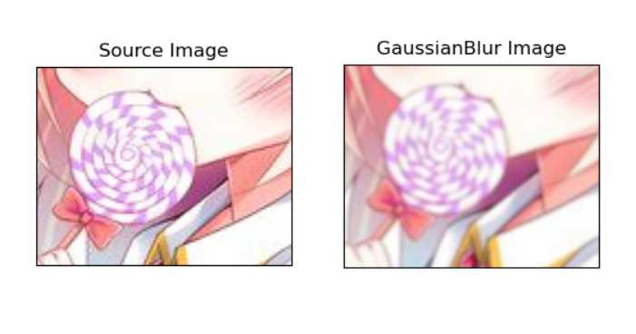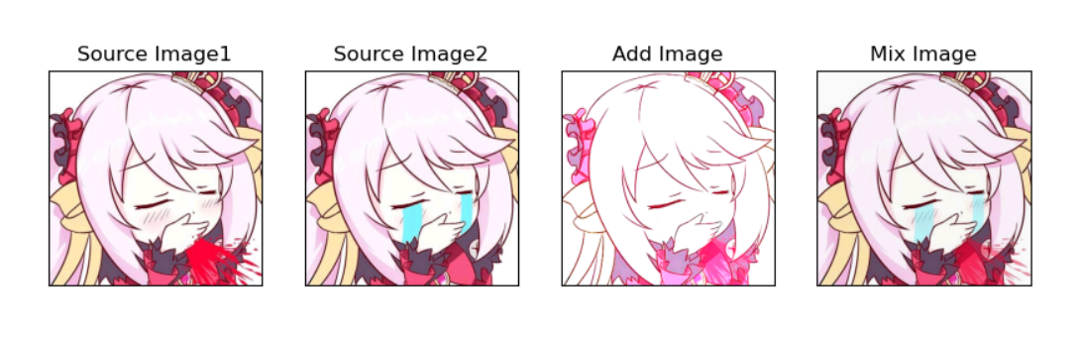

还有一些不方便展示在报告里，具体代码可以在GIthub上找到

我的GitHub ID：EoralMilk

存这个的public repo：HelloOpenCV

Ps：测试素材全是网上找的，只用作学习使用，根据中国版权法理论上讲不构成侵权，若侵权我会立即删除。

——2019.11.30